Toegiften bij de werkgroep relativiteitstheorie

Toegift 1 De eenheden op de assen
Als je bij wikipedia Minkowski intikt, vind je daar dat de lengtes van de eenheden op de assen als volgt in elkaar kunnen worden omgerekend:
Het bewijs gaat met behulp van de lorentz-transformatie erg makkelijk.
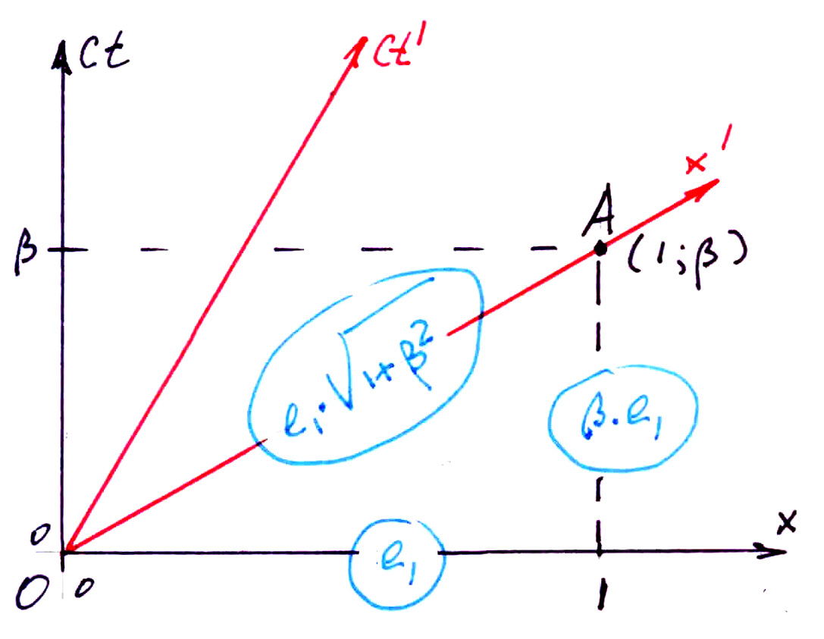
De afstand [0→1] op de x-as heeft de lengte e₁; de verticale afstand [1→A] heeft daarom de lengte β∙e₁.
De blauw omcirkelde waarden zijn dus lengtes die je in cm kunt meten waarop je Pythagoras mag toepassen.

Pas de lorentz-transformatie toe om de rode coördinaten van A te berekenen:
x′ = γ∙(1 − β∙β) = γ∙(1 − β²)
ct′ = γ∙(β − β∙1) = 0
Voor de lengte [0→A] op de x′-as kunnen we dus schrijven:
Hiermee is het bewijs voor de formule geleverd.

Toegift 2 De afleiding van Einstein
De manier waarop Einstein de lorentz-transformatie afleidt gaat zo. In beide stelsels geldt voor het licht:
in positieve richting: x − ct = 0 en x′ − ct′ = 0
in negatieve richting: x + ct = 0 en x′ + ct′ = 0
Daaruit volgt:
x′ − ct′ = λ∙(x − ct) want 0 = 0 dus ook 0 = λ∙0
x′ + ct′ = μ∙(x + ct)
Via optellen en aftrekken van de regels en met (λ + μ)/2 = a en (λ − μ)/2 = b krijg je:
x′ = a∙x − b∙ct en ct′ = a∙ct − b∙x ⇒
xʹ = p∙(x – q∙ct) en ctʹ = p∙(ct – q∙x)

Toegift 3 Snelheden optellen
In het katern staat op p. 24 bij Extra hoe je de formule voor het optellen van snelheden kunt bewijzen. Door consequent gebruik te maken van ct en ct′ kan het nog sneller.

Stelsel S′ heeft in S de snelheid v met β = v/c.
In S′ beweegt een raket met de snelheid u met α = u/c ⇒ x′ = α∙ct′.
Waarnemer W in S ziet de raket bewegen met de snelheid w met δ = w/c ⇒ x = δ∙ct

Gebruik de inverse lorentz-transformatie.
x = γ∙(x′ + β∙ct′) en ct = γ∙(ct′ + β∙x′)
Vervang x′ door α∙ct′ ⇒
x = γ∙(α∙ct′ + β∙ct′) en ct = γ∙(ct′ + β∙α∙ct′) ⇒
x = γ∙(α + β)∙ct′ en ct = γ∙(1 + β∙α∙) ct′ ⇒

Toegift 4 De rode assen loodrecht
Maak van dit diagram eens een diagram waarbij de rode assen loodrecht op elkaar staan:
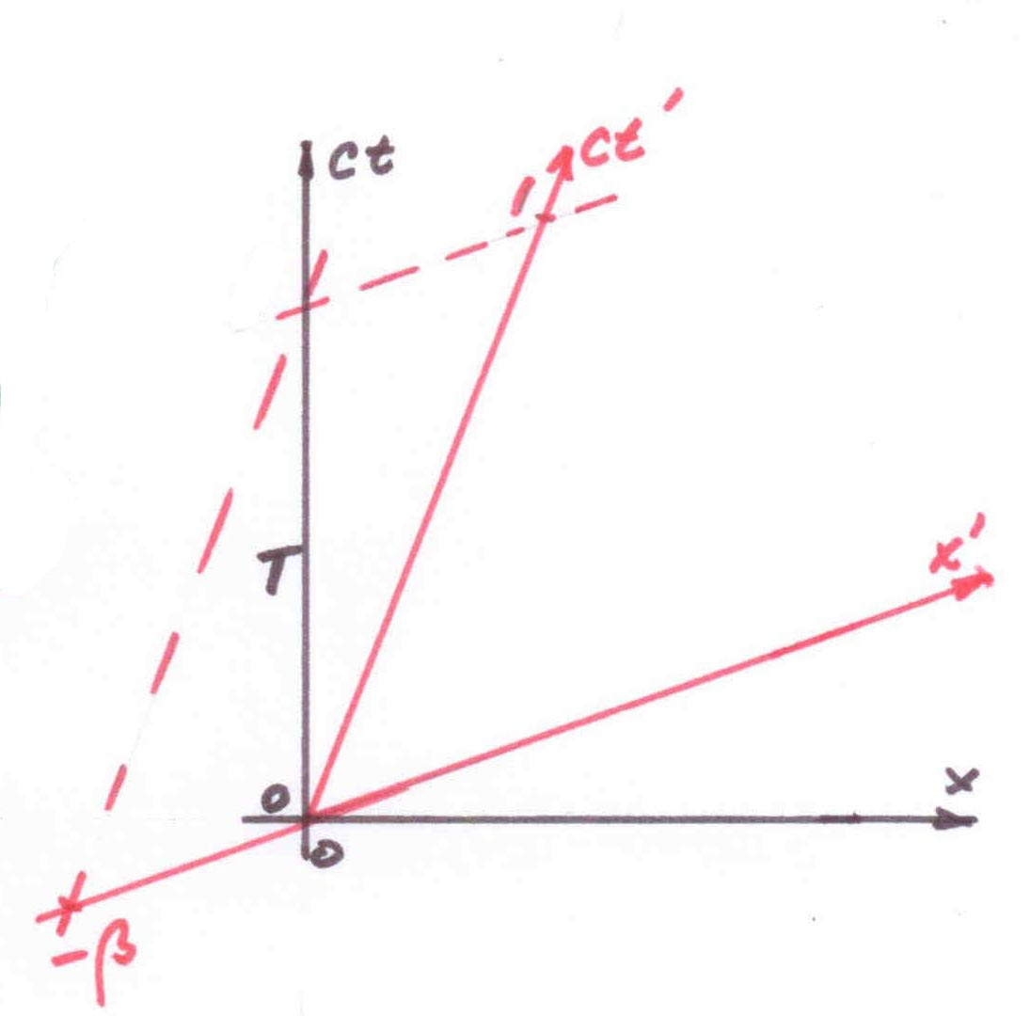
Niet te gauw achterin spieken!

Toegift 5 Boeiende plaatjes
Deze plaatjes vond Ruud op internet. We weten jammer genoeg niet meer waar.
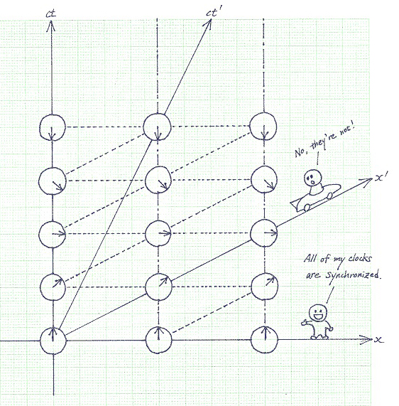

Dit zijn klokken in stelsel S; ze lopen allemaal gelijk.
De verticale lijnen evenwijdig aan de ct-as zijn de wereldlijnen van de klokken die in stelsel S gelijk lopen.
De x-as betekent: ct = 0.

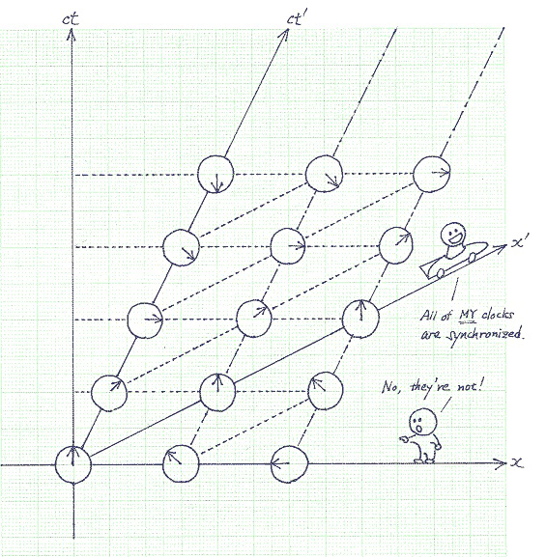

Dit zijn klokken in stelsel S′; ook die lopen allemaal gelijk.
De scheve lijnen evenwijdig aan de ct′-as zijn de wereldlijnen van de klokken die in stelsel S′ gelijk lopen.
De x′-as betekent: ct′ = 0.

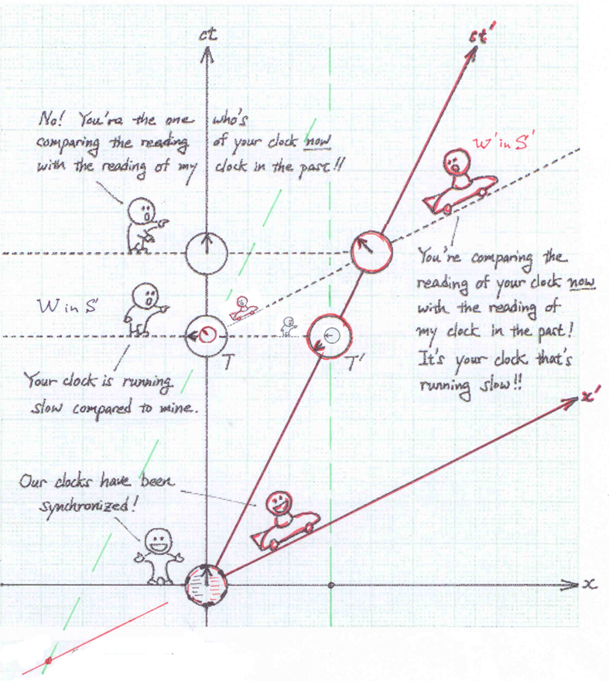

Tijdrek
Leuk plaatje, maar wel dubieus, want er worden twee soorten klokken door elkaar gehaald: de zwarte van S en de rode van S′. Daarom heb ik het plaatje aangepast.
Het tweede zwarte mannetje links kan niet op de rode klok naast hem kijken. Het kleine zwarte mannetje naast het kleine zwarte klokje kan dat wel.
Het rode mannetje in de grote auto bovenaan kan niet op de zwarte klok links onder hem kijken. Het kleine rode mannetje in het kleine autootje naast het kleine rode klokje kan dat wel. Dat kleine mannetje zit achterin de auto.

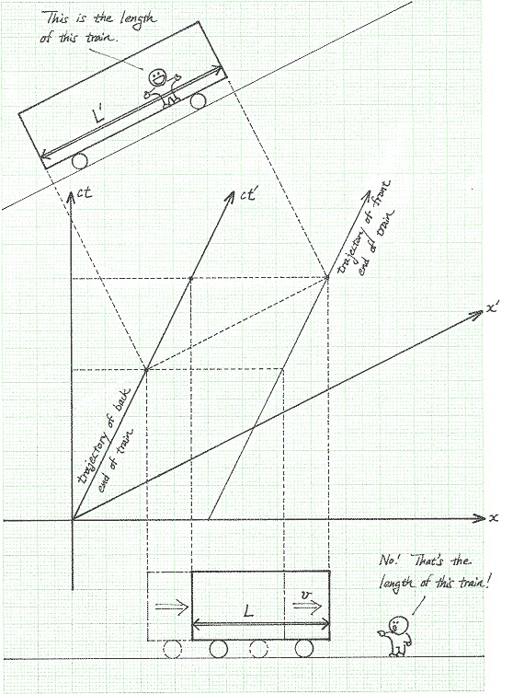

Lengtekrimp
Pas op: je mag niet zomaar de lengtes L en L′ vergelijken. Houd rekening met de eenheidslengtes e₁ en e₂ op de assen. Zie toegift 1.

Toegift 6 Het dopplereffect bij licht
Een astronaut zendt radio(licht!)signalen uit met een periode T.
Op t′ = 0 de signalen 1 en 2 en op t′ = T de signalen 3 en 4.
Op t′ = 0 bevindt hij zich bij waarnemer W₁ en op t′ = T bij waarnemer W₂.
W₁ ontvangt (met periode T₁) signalen vanuit een bron die zich verwijdert en W₂ ontvangt (met periode T₂) signalen vanuit een bron die nadert.
In grafiek zit dat er zo uit:
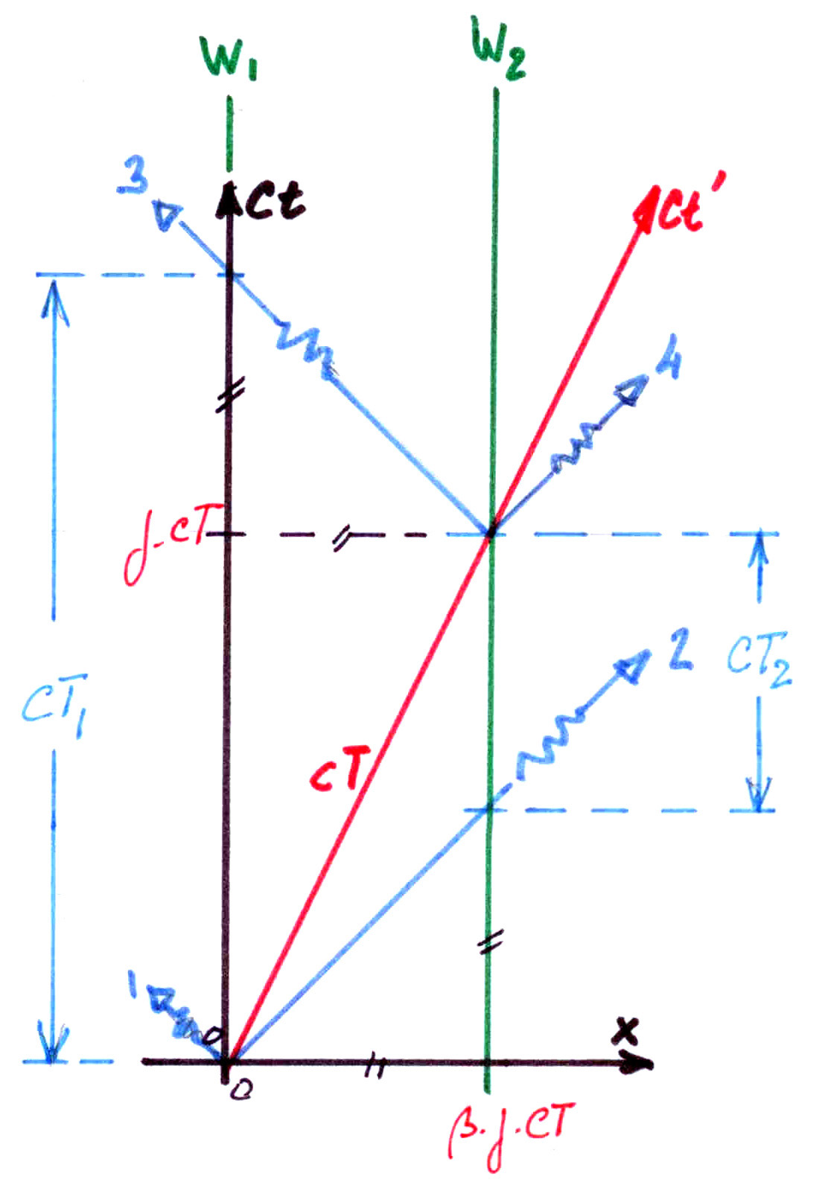
Bij de berekeningen hierna heb je nodig:
Uit de figuur volgt voor W₁:
cT₁ = γcT + βγcT ⇒ T₁ = γ∙(1 + β)∙T ⇒
⇒ T₁ > T en f₁ < f
en voor W₂:
cT₂ = γcT − βγcT ⇒ T₂ = γ∙(1 − β)∙T ⇒
⇒ T₂ < T en f₂ > f

Toegift 7 Coïncidenties
1 We zijn er zelf ingetrapt bij opgave 8 met het zinnetje: “Een alien ziet ...”
2 In de tv-serie De kennis van nu van Diederik Jekel was er laatst een aflevering over de relativiteitstheorie waarin het ook erg mis ging met kijken in bewegende stelsels. Een paar dubieuze fragmenten uit die film zijn te vinden op de site.

Het antwoord van toegift 4
Heb je het zelf al geprobeerd?

Pak in gedachten met beide handen de twee rode assen beet en buig ze uit elkaar tot ze loodrecht op elkaar staan.
De zwarte assen draaien dan mee, maar de blauwe wereldlijnen voor de twee lichtfllitsen blijven op hun plaats.
